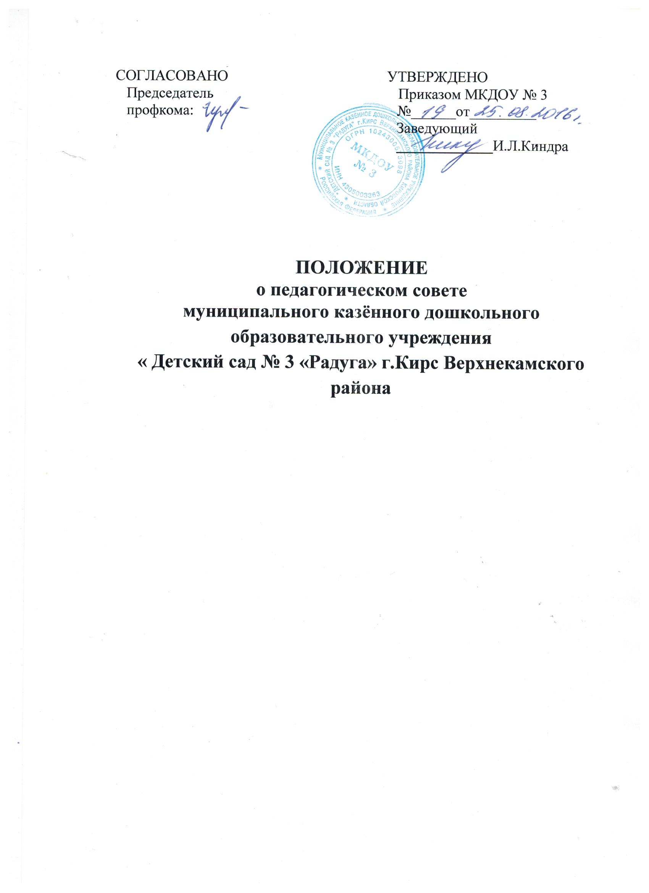

**1. ОБЩИЕ ПОЛОЖЕНИЯ**

1.1 Педагогический совет является постоянно действующим органом самоуправления МКДОУ № 3, далее ДОУ для рассмотрения основных вопросов организации и осуществления образовательного процесса.

1.2 В состав педагогического совета входят: заведующая ДОУ, заместитель заведующей ДОУ, воспитатели, медицинская сестра, председатель родительского комитета, представитель учредителей ДОУ.

1.3 Педагогический совет ДОУ действует на основании Закона РФ «Об образовании», Устава ДОУ, настоящего положения.

1.4 Решения педагогического совета являются рекомендательными для коллектива ДОУ. Решения педагогического совета, утвержденные приказом по ДОУ, являются обязательными для исполнения.

**2. ЗАДАЧИ И СОДЕРЖАНИЕ РАБОТЫ**

2.1 Главными задачами педагогического совета являются:

- реализация государственной политики по вопросам образования;

ориентация педагогического коллектива ДОУ на совершенствование образовательного процесса;

- разработка общей методической темы и ее содержания в деятельности ДОУ;

- ознакомление с достижениями педагогической науки и передовым педагогическим опытом и внедрение их в практическую деятельность ДОУ;

- решение вопросов по организации образовательного процесса.

2.2 Педагогический совет осуществляет следующие функции:

• обсуждает и утверждает планы работы образовательного учреждения;

• заслушивает отчеты педагогических работников учреждения, доклады представителей организаций и учреждений, взаимодействующих с ДОУ по вопросам воспитания и образования детей, в том числе сообщения о проверке соблюдения санитарно - гигиенического режима образовательного учреждения, об охране труда, здоровья и жизни воспитанников информацию о других вопросах образовательной деятельности ДОУ;

• принимает решение о проведении учебных занятий с детьми (в том числе платных) по дополнительным образовательным программам;

• принимает решения об изменении образовательных программ, о корректировке сроков освоения образовательных программ, об изучении дополнительных разделов из других образовательных программ.

**3. ПРАВА И ОТВЕТСТВЕННОСТЬ**

3.1 Педагогический совет ДОУ имеет право:

- создавать временные творческие объединения с приглашением специалистов различного профиля, консультантов для выработки рекомендаций с последующим рассмотрением их на педагогическом совете;

- принимать окончательное решение по спорным вопросам, входящим в его компетенцию;

- принимать, утверждать положения с компетенцией, относящейся к объединениям профессий;

- в необходимых случаях на заседание педагогического совета образовательного совета учреждения могут приглашаться представители общественных организаций, учреждений, родители , воспитанников. Необходимость их приглашения определяется председателем педагогического совета.

Лица, приглашенные на заседание педагогического совета, пользуются правом совещательного голоса.

3.2 Педагогический совет несет ответственность:

- за выполнение плана работы;

- соответствие принятых решений законодательству РФ об образовании, о защите прав детей;

- утверждение образовательных программ, имеющих положительное экспертное заключение;

- принятие конкретных решений по каждому рассматриваемому вопросу с указанием ответственных лиц и сроков исполнения решений.

**4. ОРГАНИЗАЦИЯ ДЕЯТЕЛЬНОСТИ**

4.1 Педагогический совет ДОУ избирает из своего состава секретаря совета. Секретарь педсовета работает на общественных началах.

4.2 Педагогический совет работает по плану, являющемуся составной частью плана работы ДОУ.

4.3 Заседания педагогического совета созываются один раз в квартал в соответствии с планом работы ДОУ.

4.4 Решения педагогического совета принимаются большинством голосов при наличии на заседании не менее двух третей его членов. При равном количестве голосов решающим является голос председателя педагогического совета.

4.5 Организацию выполнения решений педагогического совета осуществляет заведующая ДОУ и ответственные лица, указанные в решении.

Результаты этой работы сообщаются членам педагогического совета на последующих его заседаниях.

4.6 Заведующая в случае несогласия с решением педагогического совета приостанавливает выполнение решения, извещает об этом учредителей учреждения, которые при участии заинтересованных сторон должны рассмотреть такое заявление, ознакомиться с мотивированным мнением большинства педагогического совета и вынести окончательное решение по спорному вопросу.

**5. ДОКУМЕНТАЦИЯ**

5.1 Заседания педагогического совета ДОУ оформляются протокольно.